Bạn là người tư vấn giải pháp an toàn thông tin, một khách hàng của bạn quan tâm đến việc chống lại giả mạo và nhiễm đọc ARP trong mạng của họ. Giải pháp nào dưới đây KHÔNG áp dụng cho mục đích này? **(Sử dụng firewall giữa các phân vùng trong LAN)**

Tại sao các nhà phát triển phầm mềm đính kèm theo các giá trị băm bằng hàm MD5 của các gói cập nhật cho phần mềm cùng với các gói đó để các khách hàng của họ có thể download từ Internet? ?(**xác thực tính toàn vẹn**)

Một kiểu tấn công DoS sử dụng cơ chế bắt tay ba bước (three-way handshake) của TCP là? **(SYN)**

Công cụ nào dưới đây có thể dùng để xác định các kết nối mạng đang có trên máy tính? **(Netstat)**

Một quản trị mạng mới thay thế hub bằng switch. Khi sử dụng phần mềm Sniffer bắt các gói tin trên mạng, người quản trị thấy được dữ liệu trao đổi giữa máy tính của anh ta và máy chủ, nhưng không thấy được các trao đổi giữa những máy khác nhau trong mạng với máy chủ. Coi như switch hoạt động tốt, điều gì đó đã tạo ra hiện tượng trên. (**A**)

Khái niệm bảo mật nào khuyến khích quản trị viên cài đặt tường lửa, chương trình quét phần mềm đọc hại (malware scanner) và IDS trên các host? **(NAC)**

Email Server nên được đặt ở vùng mạng nào? **(DMZ)**

Máy chủ web của một công ty được cấu hình những dịch vụ sau: HTTP, SSI, FTP, SMTP. Máy chủ này được đặt trong vùng DMZ. Đâu là những cổng cần phải mở trên tường lửa để cho phép các máy trạm có thể sử dụng dịch vụ trên máy này? **(80,20,21,25,443)**

HTTP 433 80

FTP 21 20

SMTP 25 || 465

Loại malware nào sau đây có thể ẩn các tiến trình và các tập tin trên hệ thống? **(Rookit)**

Kiểu tấn công nào sau đây không phải kiểu tấn công từ chối dịch vụ? **(MITM)**

Muốn thay thế telnet với một giao thức an toàn hơn để quản lý các thiệt bị mạng, ta cần sử dụng giao thức nào sau đây? **(SSH)**

Phát biểu nào sau đây không đúng về vùng DMZ? **(Chứa các server chỉ phục vụ cho người dùng bên trong)**

Thuật toán nào dưới đây không phải là một thuật toán mã hoá khối? **(RC4)**

Trong mật mã khoá công khai (PKI), để xác nhận mình là người gửi thông tin, người gửi sẽ sử dụng khoá nào? **(Public key)**

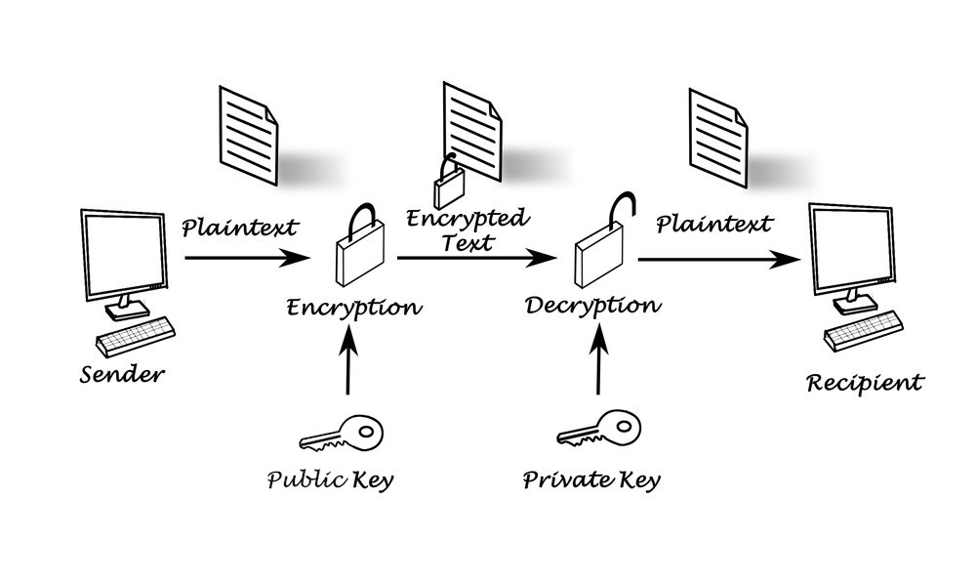

Mặc dù báo cáo quét lỗ hổng cho thấy không có lỗ hổng nào được phát hiện, nhưng một cuộc kiểm tra thâm nhập tiếp theo cho thấy có các lỗ hổng trên mạng. Thuật ngữ nào sau đây mô tả cho trường hợp này? **(False negative)**

Giao thức nào sau đây thuộc mã khoá công khai? **(RSA)**

Kiểu tấn công nào sau đây không phải khai thác các lỗ hổng của ứng dụng Web? **(Social Engineering)**

Quản trị viên bảo mật thiết lập một AP mới nhưng nhận ra quá nhiều người bên ngoài có thế kết nối AP đó và truy cập trái phép. Các cách nào sau đây sẽ là cách TỐT NHẤT để giảm thiểu vấn đề này? **(B,E)**

Việc tắt các port không sử dụng trên switch hay gỡ bỏ các dịch vụ, giao thức, phần mềm không cần thiết gọi là gì? **(Hardening)**

Hệ thống IDS/IPS phát hiện xâm nhập dựa vào các kỹ thuật nào sau đây? **(A, B)**

